Amitek

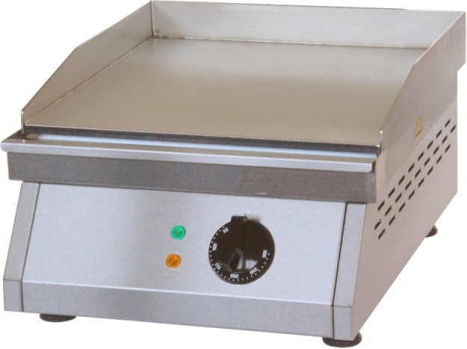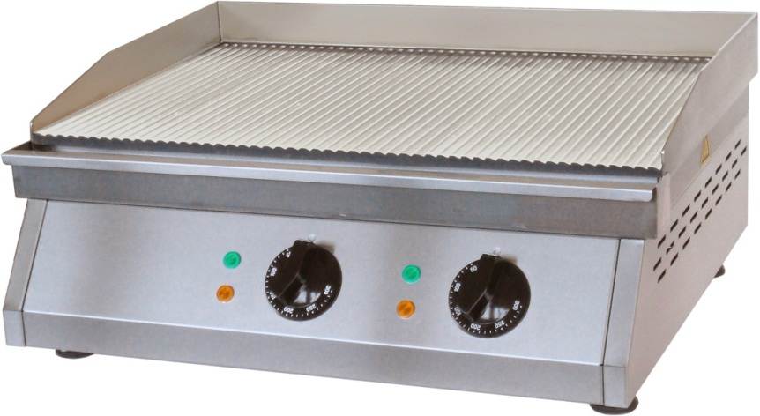

FT1L – FT1R FT2L – FT2R

Инструкция по установке, эксплуатации
и техническому обслуживанию
электрических жарочных поверхностей (гладких и рифленых)

CE (ЕС)

AMITEK SRL (ООО), Италия, Торриана (Римини - RN), 47825,
ул. Сантарканджиолезе, 6

Сделано в Италии

ОБЩАЯ ИНСТРУКЦИЯ

Внимательно прочитайте рекомендации, содержащиеся в данной инструкции. Перед подключением оборудования, убедитесь, что данные технической таблички (Рис.1) соответствуют сети электроснабжения. До проведения какого-либо действия изолируйте оборудование от сети электроснабжения. Установка должна производиться профессионально обученным персоналом в соответствии с рекомендациями производителя и действующими правилами.

Производитель не несет никакой ответственности в следующих случаях:
- любые повреждения в результате несоблюдения инструкций по установке и эксплуатации или неправильного использования оборудования;
- любые неточности, содержащиеся в данном буклете из-за ошибок при копировании или печати.
Производитель оставляет за собой право вносить полезные для изделия изменения, при этом, не меняя его основных характеристик.

ТЕХНИЧЕСКИЕ ДАННЫЕ

 | FT1L – FT1R | FT2L – FT2R
Габаритные размеры, мм | 400 х 500 х 200 (высота) | 600 х 500 х 200 (высота)
Мощность, Вт | 3000 | 6000
Сеть электроснабжения | 230В/1N/50-60Гц | 400В/3N/50-60Гц
Размеры жарочной поверхности, мм | 400 х 400 | 600 х 400

ИНСТРУКЦИИ ПО УСТАНОВКЕ

- Табличка с техническими данными закреплена на задней стороне оборудования (Рис.1).
- Снимите защитную пленку с деталей перед эксплуатацией оборудования.
- ПРАВИЛА УСТАНОВКИ ЭЛЕКТРООБОРУДОВАНИЯ
Пожалуйста, соблюдайте следующие основные правила:
  - напряжение сети и значение, указанное на табличке с техническими данными, должны совпадать;
  - подключение должно производиться к розетке с защитным заземлением установленного образца;
  - подключение должно производиться к эквипотенциальной системе.
- УСТАНОВКА: установите оборудование в хорошо вентилируемом помещении. Оборудование можно поставить у стен при условии, что они обладают достаточной термостойкостью, в противном случае обшейте стены подходящими термоизоляционными панелями или обеспечьте расстояние не менее 3 см между стенами и оборудованием.
- ЭЛЕКТРИЧЕСКИЕ СОЕДИНЕНИЯ: должны выполняться квалифицированным персоналом в соответствии с действующими нормами. Силовой кабель должен располагаться таким образом, чтобы никакая его часть не нагревалась до температуры +50°C. Перед установкой убедитесь, что до розетки или используемого главного выключателя легко добраться, когда оборудование будет стоять на своем месте.

ВНИМАНИЕ: ПРОИЗВОДИТЕЛЬ ОТКЛОНЯЕТ ЛЮБУЮ ОТВЕТСТВЕННОСТЬ, ЕСЛИ ДАННЫЕ ПРАВИЛА ТЕХНИКИ БЕЗОПАСНОСТИ НЕ СОБЛЮДАЮТСЯ.

ИНСТРУКЦИЯ ПО ЭКСПЛУАТАЦИИ

- Оборудование предназначено для коллективного пользования специально обученным персоналом.
- Перед первым включением машины тщательно смойте заводскую смазку. Поэтому перед использованием включите пустую машину и дайте ей поработать в течение 30 мин. при максимальной температуре.

  - Включение
- Вставьте вилку в розетку.
- Поверните термостат A (Рис.2), пока требуемое температурное значение не будет достигнуто. Индикаторная лампочка B (Рис.2) загорится и погаснет, когда установленная температура будет достигнута. Включенная лампочка C (Рис.2) обозначает, что оборудование подключено к электропитанию.
- Теперь оборудование готово к работе.
  - Выключение
- Поверните термостат A (Рис.2) в положение «0» и убедитесь, что индикаторная лампочка B (Рис.2) погасла.
- ПРИМЕЧАНИЕ: если вилка остается воткнутой в розетку, оборудование все еще включено (лампочка C Рис.2 горит).

ТЕХНИЧЕСКОЕ ОБСЛУЖИВАНИЕ И ОЧИСТКА

Отключите оборудование от электропитания и подождите, пока оно не остынет перед его очисткой.
Произведите очистку, используя влажную ткань с неабразивным моющим средством или средством, предназначенным специально для чистки изделий из нержавеющей стали.

ПРАВИЛА ТЕХНИКИ БЕЗОПАСНОСТИ

- Если кабель поврежден, он должен быть немедленно заменен квалифицированным персоналом.
- Никогда не трогайте оборудование мокрыми руками.
- Защищайте оборудование от суровых климатических условий (дождь или яркий солнечный свет).
- Отключайте оборудование от питания после каждого использования или когда его чистят.
- Держите оборудование в недоступном для детей месте.

ЭТАЛОННЫЕ СТАНДАРТЫ
Оборудование сконструировано в соответствии c директивами ЕС 2006/95/CE (низкое напряжение), 2004/108/CE (электромагнитная совместимость).

Amitek
CE (ЕС)
Италия, Торриана (Римини - RN), 47825, ул. Сантарканджиолезе, 6
Модель
Код
Год выпуска
Серийный номер
В Гц
IPX5 (степень защиты оболочки) Вт Кг

Рис.1

Рис.2
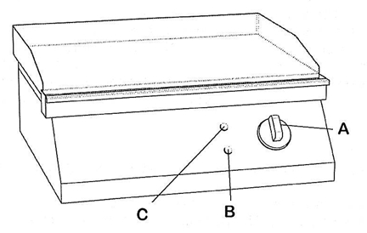

ЭЛЕКТРИЧЕСКАЯ СХЕМА

Только FT2L – FT2R

Tl = Термостат
C = Контактор
R = Сопротивление
S1 = Индикаторная лампочка (Электроснабжение)
S2 = Индикаторная лампочка (Термостат)

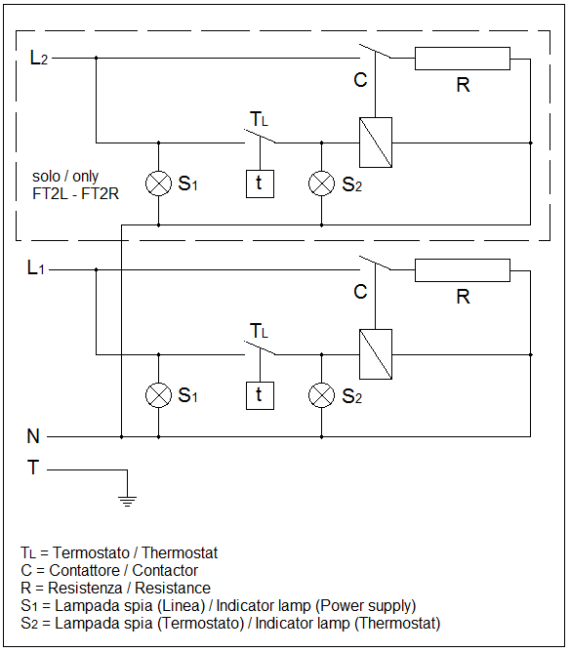

ЧЕРТЕЖИ В РАЗОБРАННОМ ВИДЕ

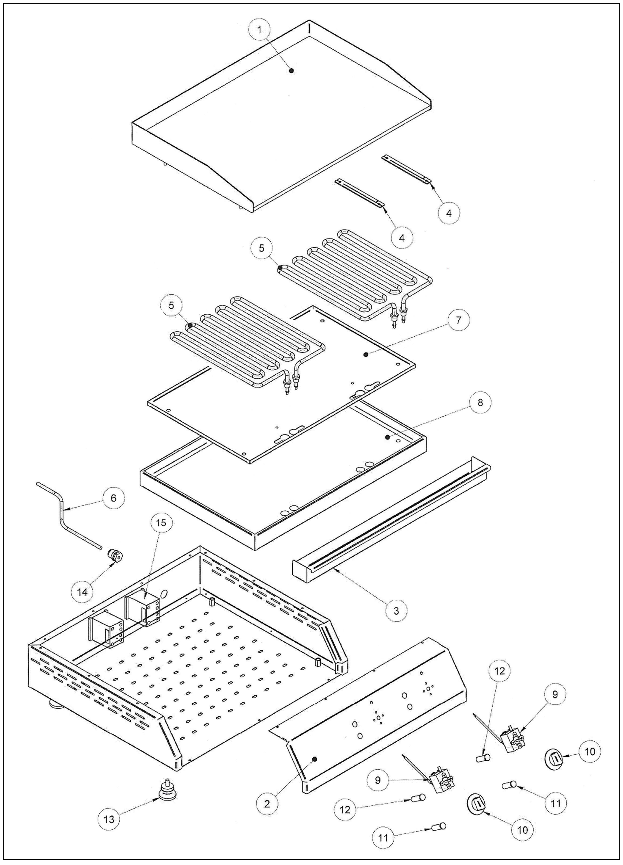

ДЕКЛАРАЦИЯ О СООТВЕТСТВИИ ЕС

CE (ЕС)

Нижеподписавшийся законный представитель компании заявляет, что нижеследующая машина:
Код  100420001 | Описание  Жарочная поверхность гладкая FT1L 230В/1N/50-60Гц
Год выпуска 2012 | Серийный номер 22030002

Соответствует следующим директивам СЕ: | 2006/95/ EC; 2004/108 EC

Соответствует следующим нормам: | EN60335-1; EN60335-2-38

AMITEK SRL (ООО)
Алессандро Боргези
Председатель правления

ТОРРИАНА, 01/03/2012

